Tramas

Direcciones IP:
Clases de Dirección:
- Clase A:
  - 8 bits red + 24 bits host
  - Su dirección comienza con el bit de más peso de red en 0
- Clase B:
  - 16 bits red + 16 bits host
  - Su dirección comienza con 10
- Clase C:
  - 24 bits red + 8 bits host
  - Su dirección comienza con 110
Direcciones Privadas:
- Clase A: 10.0.0.0 – 10.255.255.255
- Clase B: 172.16.0.0 – 172.31.255.255
- Clase C: 192.168.0.0 – 192.168.255.255
Tips:
- Una dirección de red no puede ser 127 porque esta reservada.
- Una dirección de red no puede ser 255 porque esta reservada para difusión.
- Una dirección de host con todos bits en 1 corresponde a difusión.
- Una dirección de host no puede ser 0 porque esa dirección es de red.
- Número de subredes = 2^{bits de subred} – 2 (OJO: preguntar en el final si eliminamos las 2)
- Número de nodos por subred = 2^{bits host} – 2

Referencia:
- 1 byte = 2 número = 8 bits
- URG: Si este indicador está fijado en 1, el paquete se debe procesar en forma urgente.
- ACK: Si este indicador está fijado en 1, el paquete es un acuse de recibo.
- PSH (PUSH): Si este indicador está fijado en 1, forzar el enviado inmediato de los datos tan pronto como sea posible.
- RST: Si este indicador está fijado en 1, se restablece la conexión.
- SYN: El indicador SYN de TCP indica un pedido para establecer una conexión.
- FIN: Si este indicador está fijado en 1, se interrumpe la conexión.

Puertos
- 21 -FTP
- 22 - SSH
- 23 - TELNET
- 25 - SMTP
- 53 – ONS
- 67 – DHCP - Cliente de protocolo de inicio
- 68 – DHCP - Servidor de protocolo de inicio
- 80 - HTTP
- 161 - SNMP
- 443 - HTTPS
- 520 - RIP
- 110 - POP3

- 802.3 Ethernet

Preámbulo | Delimitador de inicio de trama | MAC  destino | MAC  origen | Ethernet 1 o 2: Tipo Trama IEEE 802.3: Longitud | Payload | FCS  CRC 32bits
7 Bytes | 1 Byte | 6 Bytes | 6 Bytes | 2 Bytes | 46 a 1500 Bytes | 4 Bytes

- Cabecera: 5 x 32 = 160 bits = 20 bytes
  - Creo que el 5 sale del HLEN.

Desglozo
- MAC destino (12pos-1ª12)
- MAC origen (12pos-13ª24)
- Tipo de trama (4pos – 25ª28): que puede ser alguno de lo siguientes
  - 0800 = IP
Version (1p-29): Puede ser 4 o 6
HLEN (1p-30): En algunos prácticos lo toman como Longitud de Cabecera
Tipo de servicio (2p-31ª32):
Longitud Total (4p-33ª36):
Identificación del Datagrama (4p-37ª40):
Flags (1p-41): 0 => Significado: permite settear opciones adicionales
Desplazamiento de fragmento (3p-42ª44):
Tiempo de vida - TTL (2p-45ª46):
Protocolo (2p-47ª48) – Determina que viene post IP Destino
    - 01 = ICMP*
    - 02 = IGMP
    - 06 => TCP*
    - 11 => UDP*
    - 50 = ESP
    - 51 = AH
Header Checksum - CRC (4p-49ª52):
Dirección IP Origen (8p-53ª60):
Dirección IP Destino (8p-61ª68):

    - * Si tengo Protocolo = 01 => ICMP
Tipo (2p) => 0 “Respuesta de PING” | 3 “Inalcanzable” | 8 “PING” | 11 “TTL = 0” |
Código (2p) => Motivo por el cual el destino es inalcanzable.
CheckSum (4p) => Suma de Comprobación, para la detección de errores.

    - * Si tengo Protocolo = 06 => TCP
Puerto Origen (4p):
Puerto Destino (4p):
Número de secuencia (8p)
Número de ACK (8p): ED F0 1B FD
HLen (1p): 7
Reservado + Flags (3p): 12F
Tamaño ventana (4p)
Check sum (4p)
Puntero urgente (4p)

    - * Si tengo Protocolo = 11 => UDP
Puerto Origen (4p):
Puerto Destino (4p):
Longitud (4p):
CheckSum (4p):
Datos (¿?)

    - * Si tengo Protocolo = 53 y 63 DNS
Identificación (4p):
FLAGS (4p):
Q Respuestas (4p):
Q Respuestas (4p):
RR Autorizados (4p):
RR Adicionales (4p):

    - * Si tengo Protocolo = 68 y 67 DHCP
Código (2p):
HType (2p):
HHelen (2p):
Saltos (2p):
ID transacción (4p):
Segundos (4p):
Flags (4p):
IP Destino (8p)
IP Origen (8p)
IP Servidor (8p)
IP Router (8p)
MAC Destino (8p)
MAC Servidor (8p)
Nombre Fichero Arranque (8p)
Opciones (8p)

  - 0806 = ARP | 8035 = RARP
Tipo de Hardware (4p) => Indica el tipo de dirección Física (en este caso Ethernet)
Tipo de protocolo (4p) => Indica el protocolo de la dirección que se quiere resolver (0806 | 8035)
HLEN (2p) => Longitud de la dirección física (MAC). Sería 6 bytes.
PLEN (2p) => Longitud de la dirección de protocolo. Sería 4 bytes (por 0806| 8035)
Tipo de operación (4p) => Indica el Tipo de Operación (1-ARP | 2-RARP)
MAC Origen
IP Origen
MAC Destino
IP Destino

  - 8100 = VLAN
Prioridad (1p): “Binario – Desde el 1ro al 3er dígito”
Identificación VLan (3p): “ Binario - Desde 4to al 12vo dígito”
  - 8600 = IPv6
Versión (4p)
Clase de tráfico (8p)
Etiqueta de flujo (20p)
Longitud de Campos (16p)
Cabecera Siguiente (8p)
Límite de Saltos (8p)
Dirección Origen (30p)
Dirección Destino (30p)

Tramas:
Ethernet:
7 bytes  7 x 01010101 | 1 byte  10101011 | 6 bytes | 6 bytes | 2 bytes | 46 - 1500 bytes | 4 bytes
PREAMBULO | SFD | Dir. Destino | Dir. Origen | Tipo / Longitud | LLC Data | FCS
- Preámbulo: 7octetos de bits 0 y 1 alternados para establecer sincronización.
- Start frame Delimiter: Secuencia de bits que indica comienzo real de la trama, para que el receptor pueda saber a partir de cuándo leer.
- Destino: determina donde va dirigida la trama. Puede ser dirección física, de grupo o global.
- Origen: estación que envía la trama.
- Longitud/Tipo: longitud del campo de datos LLC en bytes, o el campo Tipo Ethernet, dependiendo la especificación. El tamaño máximo de la trama sin Preámbulo y SDF es de 1518 B.
  - Si el valor de este campo es mayor a 1500 estamos ante trama Ethernet e indica protocolo, en el caso de que sea menor seria IEE 802.2 indica tamaño de campo de datos.
  - En el caso de que sea 08 00 indica que es una trama que transporta IP.
- Datos LLC: unidad de datos proporcionada por el LLC.
- Relleno: bytes agregados para que la trama tenga el tamaño suficiente para la técnica de detección de colisiones.
- Frame Check Sequence: comprobación de redundancia cíclica, calculada teniendo en cuenta los distintos campos excepto el preámbulo, SFD y el FCS.
IP:
4 | 8 | 12 | 16 | 20 | 24 | 28 | 32
VERSION | HLEN | TIPO DE SERVICIO |  | LONGITUD TOTAL
IDENTIFICACION |  |  |  | FLAGS | DESPLAZAMIENTO DE FRAGMENTACION
TIEMPO DE VIDA |  | PROTOCOLO |  | SUMA DE VERIFICACION DEL ENCABEZADO
DIRECCION IP DE LA FUENTE
DIRECCION IP DEL DESTINO
OPCIONES (SI LAS HAY) |  |  |  |  | RELLENO (SI ES NECESARIO)
DATOS
DATOS

Campos:
- Versión: versión del protocolo, actualmente existen IPV4 e IPV6
- HLEN: longitud de la cabecera expresada en palabras de 32 bits.
- Servicio: parámetros de fiabilidad, prioridad, retardo y rendimiento.
- Longitud Total: del datagrama en octetos.
- Identificador: número de secuencia que junto a las direcciones de origen y destino y el protocolo de usuario identifican unívocamente a un datagrama.
- FLAGS: el bit 0 es el de más datos usado para fragmentación y el 1 es el de “no fragmentación”.
- Desplazamiento: indica el lugar donde se sitúa el fragmento con respecto al datagrama original.
- Tiempo de vida: o cuento de saltos, sirve para determinar cuanta vida le queda al datagrama.
- Protocolo: identifica al protocolo de la capa superior cuya PDU residirá en el campo de datos.
  - 06: TCP
  - 11: UDP
- CheckSum: código de detección de errores aplicado sólo a la cabecera del datagrama.
- Fuente y Destino: Direcciones IP origen y destino, respectivamente.
- Datos: longitud múltiplo de 8 bits, el máximo es 64 KB.

TCP:
+ | 1 | 2 | 4 | 8
0 | Puerto Origen |  |  | Puerto Destino
32 | Número de Secuencia
64 | Número de Acuse de Recibo (ACK)
96 | longitud cabecera TCP | Reservado |  | Ventana
  U  R  G | A  C  K | P  S  H | R  S  T | S  Y  N | F  I  N
128 | Suma de Verificación (Checksum) |  |  | Puntero Urgente
160 | Opciones + Relleno (opcional)
192 | Datos

- Puerto Origen: Número desde 1025 a 65536.
- Puerto Destino: Número hasta 1024, relacionados con el servicio, ejemplo: HTTP “80”.
- Número de secuencia: ID. La posición de los datos del segmento en el flujo de datos del transmisor, está dado en bytes. Indica la posición del 1er octeto del campo de datos de este segmento respecto del principio del mensaje completo.
- Header Length: Cantidad de palabras de 32 b en la cabecera.
- Flags:
  - URG: Apuntador de urgencia.
  - ACK: El contenido de ACK es válido
  - PSH: entregar datos al recibir este mensaje, ejecutar acción PUSH.
  - RST: Reiniciar conexión, restablecer números de secuencia.
  - SYN: Sincronizar números de secuencia
  - FIN: El emisor no tiene más datos para enviar.
- Acuse de recibo: Próximo número de secuencia que el emisor de este segmento espera recibir. Válido solamente cuando ACK=1.
- Window Size: Cantidad de bytes, comenzando por el indicado en el campo ACK, que el receptor está dispuesto a recibir.
- Checksum: Suma para la detección de errores.
- Urgen Pointer: Apunta al último byte de la secuencia de datos urgentes.
- Opciones: La opción más usada es Maximum Segment size, TimeStamp.
  - MSS: Declarada al establecer conexión, tamaño máximo de segmento de datos que es capaz de aceptar. Debe ser MTU interfaz – 40 bytes.
  - Timestamp: el origen pone el stamp, el destino responde con un stamp al confirmar, permite calcular el RTT por cada segmento.

UDP:
8 | 16 | 24 | 32
PUERTO DE ORIGEN |  | PUERTO DE DESTINO
LONGITUD |  | SUMA DE VERIFICACION
DATOS
DATOS
- Origen: Puerto de la aplicación que realizó el envío, si no se espera respuesta es 0.o
- Destino: Puerto de la aplicación destino.
- Longitud: número total de bytes del datagrama completo incluyendo cabecera.
- Verificación: Se relaciona con el datagrama UDP completo.

HDLC:
Cabecera |  |  |  | Cola
Delimitador | Dirección | Control | Información | FCS | Delimitador
8 | 8 | 8 o 16 | variable | 16 o 32 | 8
bits | extensible
- Delimitador: es un campo FLAG, delimitan la trama, siguen la forma (01111110), utiliza el mecanismo de inserción de ceros para garantizar transparencia, no debe existir en los datos una combinación de bits igual a la del FLAG.
- Dirección: puede ser ampliado a varios bloques múltiples de 7 bits, el bit menos significativo de cada byte indica 0: más octetos 1: último. Identifica a la estación que ha transmitido o va a recibir la trama. Tiene sentido sólo en punto – multipunto.
- Control: formato variable, se implementan mecanismos de control de flujo y enlace. Existen 3 tipos de tramas:
  - Información(I): transportan los datos generados por el usuario (capa superior usuaria de HDLC), se incluye información para control ARQ de errores y de flujo.
0(cero) | N(s) | P/F | N(r)
1 | 3 | 1 | 3
N(s): Número asociado a tramas enviadas.
N(r): Número de secuencia de próxima trama que se espera recibir.
P/F: Pool/Fin
  - Supervisión(S): Proporcionan el mecanismo ARQ cuando no se usa la incorporación de las confirmaciones en trama de información. Funciones como: aceptación de tramas, solicitud de transmisión de tramas y suspensión temporal de transmisión.
10(uno-0) | S | P/F | N(r)
2 | 2 | 1 | 3
S: Codifica tipo de trama de supervisión.
P/F: Pooling-Fin
Nr: número de secuencia de próxima trama a recibir.
  - No numeradas (U): Se utiliza para tareas de gestión del enlace, Conexión / Desconexión del enlace y Control del enlace.
10 | M | P/F | M
2 | 2 | 1 | 3
M: Codifica ordenes y respuestas en este tipo de tramas. 5 bits determinan 32 comandos y 32 respuestas.
El Bit P/F tiene distintas funciones, una estación primaria utiliza el bit P para solicitar respuesta de estado a una secundaria, ésta responde con el bit F con una trama de información o de supervisión. Bit F indica finalización de transmisión en NRM.
- Campo de información: sólo presente en tramas de información y en algunas U, cantidad de bits multiplo de 8, es un campo variable.
- FCS( Frame Check Sequence): código para detección de errores (sin incluir delimitadores). Normalmente usa CRC de 16b.

FRAME RELAY
http://www.textoscientificos.com/redes/area-amplia/frame-relay/arquitectura-protocolo
http://www.textoscientificos.com/redes/area-amplia/frame-relay/control-congestion

- Delimitador: es un campo FLAG, delimitan la trama, siguen la forma (01111110 = 7E), utiliza el mecanismo de inserción de ceros para garantizar transparencia, no debe existir en los datos una combinación de bits igual a la del FLAG.

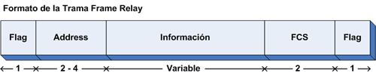

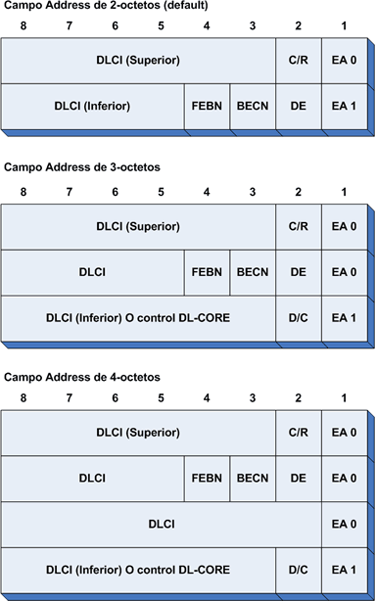

Ejemplo 1 – 802.3 Ethernet (TCP)

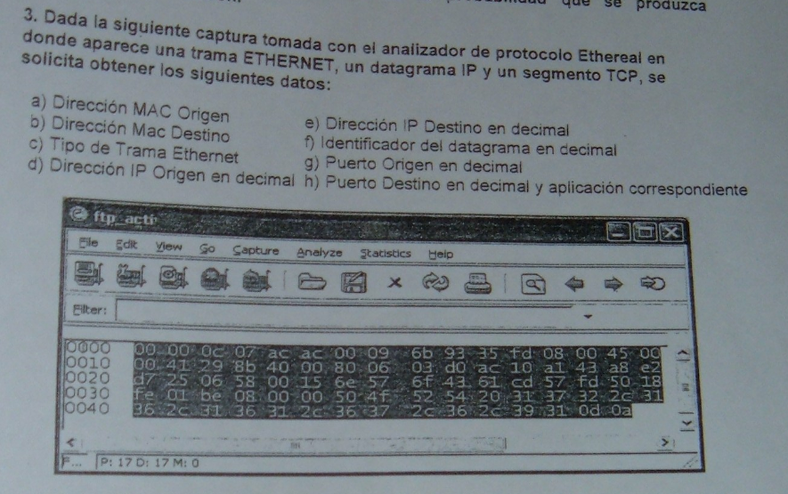

MAC Destino (12p): 00 00 0c 07 ac ac
MAC Origen (12p): 00 09 6b 93 35 fd
Tipo Trama (4p): 08 00 [IPv4]
Version (1p): 4
HLEN (1p): 5
Tipo de servicio (2p): 00
Longitud Total (4p): 00 41
ID Datagrama: 29 8b (4p) = 10635
FLAGS (1p): 4
Desplazamiento (3p): 000
TTL (2p): 80
Protocolo (2p): 06 [TCP]
CRC (4p): 03 d0
Dirección IP Origen (8p): ac 10 a1 43
Dirección IP Destino (8p): a8 e2 d7 25
Puerto Origen (4p): 06 58
Puerto Destino (4p): 00 15 = 21 (Telnet)

Ejemplo 2 – 802.3 Ethernet (TCP)

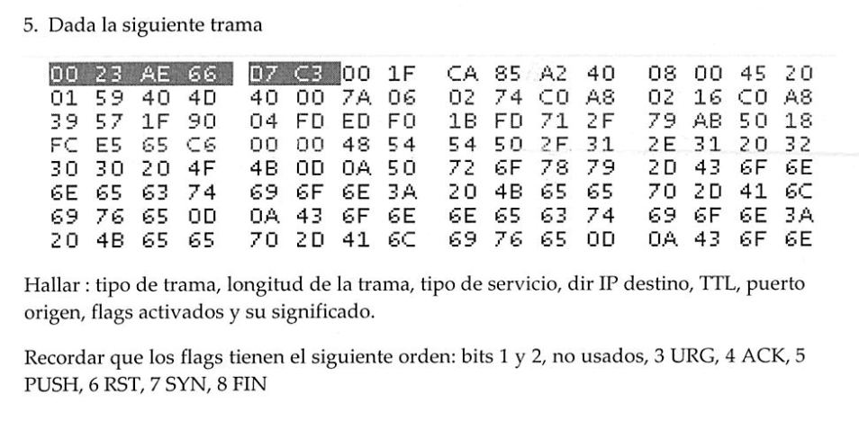
- Mac Destino: 00 23 AE 66 d7 c3
- Mac Origen: 00 1f ca 85 a2 40
- Tipo de trama: 08 00 [IP]
- Version: 4 [IPv4]
- Hlen: 5
- Tipo de servicio: 20
- Longitud total: 0159
- Identificacion: 40 4d
- Flags IP: 4
- Desplazamiento: 000
- TTL: 7a
- Protocolo: 06 (TCP)
- IP Origen: C0 a8 02 16
- IP Destino: c0 a8 39 57
- Puerto Origen: 1f90
- Puerto destino: 04 FD
- Flags: 018 = 0000 0001 1000 ACK, PUSH

Ejemplo 3 – 802.3 Ethernet (UDP)

Final 20090218 – Punto 3: Dado el siguiente ejemplo de la captura de una trama Ethernet indicar:

00 30 da 61 36 2d 00 c0 9f 3a 4c b7 08 00 45 00
00 3e 1d 95 00 00 80 11 18 21 c0 a8 02 03 3e 0e
04 40 04 07 00 35 00 2a b4 9c 3c 3101 00 00 01
00 00 00 00 00 00 06 74 65 63 6c 69 78 03 64 74
63 02 75 72 02 65 73 00 00 01 00 01

- Dirección MAC de origen (en hexadecimal).
Respuesta:
Las primeras 12 (1 a 12) posiciones son de la MAC de Destino, las posiciones 13 a 24 corresponden a la MAC de Origen: 00 c0 9f 3a 4c b7

- Valor y significado del campo de protocolo dentro del encabezado IP (en hexadecimal).
Respuesta:
El campo “protocolo” involucra la posición 47 y 48 => Protocolo = 11 (hexadecimal, significa UDP)
Protocolo que define la trama del Protocolo de Transporte incluido en el campo de los datos.

- El valor de los campos “Identification” (Identificación), Flags (Banderas) y Fragment Off-set (Desplazamiento de Fragmento) del protocolo IP, cuál es su utilidad y qué representan estos campos, en este ejemplo.
Respuesta
Identificación del datagrama (4p-37ª40): 1d 95 => Identifica el datagrama
Flags: (1p-41): 0 => Permite settear opciones adicionales
Desplazamiento del fragmento (3p-42ª44): 000

Ejemplo 4 – 802.3 Ethernet (UDP)
FINAL 2522009 – Punto 2) Analice la captura y responda.

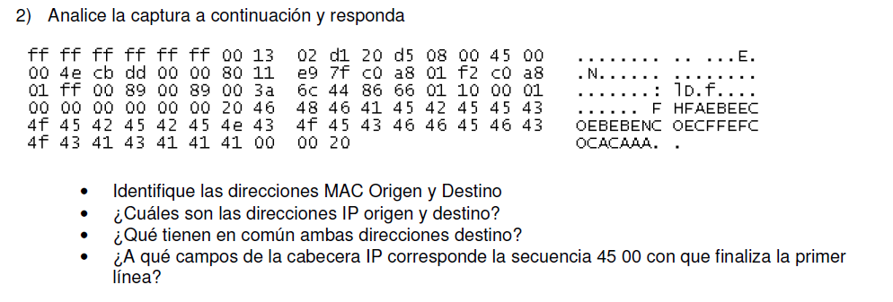
Respuestas
- MAC Destino (12pos-1ª12): ff ff ff ff ff ff
- MAC Origen (12pos-13ª24): 00 13 02 d1 20 d5
- Tipo de trama (4pos-25 ª28): 08 00 => IP
  - Versión (1p-29): 4 [IPV4]
  - HLEN (1p-30): 5
  - Tipo de servicio (2p-31ª32): 00
  - Dirección IP Origen (8p-53ª60): c0 a8 01 f2 (192.168.1.242)
  - Dirección IP Destino (8p-61ª68): c0 a8 01 ff (192.168.1.255)

La dirección de destino es la dirección Broadcast (dirección de difusión).
Si mando un paquete a una IP de difusión, este llegará a todos los host.

Ejemplo 5 – 802.3 Ethernet (UDP)

FINAL 20 07 2010

FF | FF | FF | FF |  | FF | FF | 00 | 15 |  | 77 | 31 | 8a | 60 |  | 08 | 00 | 45 | 00
01 | 48 | A1 | 0B |  | 00 | 00 | 01 | 11 |  | 17 | 9B | 00 | 00 |  | 00 | 00 | FF | FF
FF | FF | 00 | 44 |  | 00 | 43 | 01 | 34 |  | 00 | 00 | 01 | 01 |  | 06 | 00 | 52 | 52
52 | 30 | FD | BC |  | 80 | 00 | 00 | 00 |  | 00 | 00 | 00 | 00 |  | 00 | 00 | 00 | 00
00 | 00 | 00 | 00 |  | 00 | 00 | 00 | 15 |  | 77 | 31 | 8ª | 60 |  | 00 | 00 | 00 | 00
00 | 00 | 00 | 00 |  | 00 | 00 | 00 | 00 |  | 00 | 00 | 00 | 00 |  | 00 | 00 | 00 | 00

  - Dir MAC origen: FF FF FF FF FF FF
  - Dir MAC fuente 00 15 77 31 8A 60
  - Longitud de la cabecera IP en bytes 5 x 32 = 160 bits = 20 bytes
  - TTL en segundos 01 => Tiempo de vida
  - Protocolo ID 11 => UDP
  - Dirección IP de origen: 00 00 00 00
  - Dirección IP de destino FF FF FF FF
  - Puerto fuente 00 44 = 68 (decimal) => DHCP - Cliente de protocolo de inicio
  - Puerto destino 00 43 = 67 (decimal) => DHCP - Servidor de protocolo de inicio

Ejemplo 6 – 802.3 Ethernet (UDP)

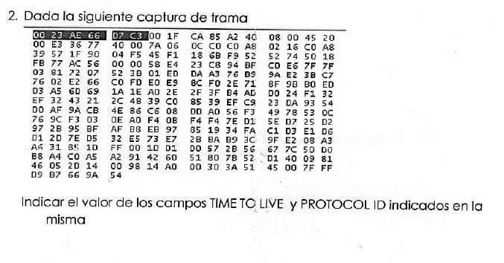
Respuestas
- MAC DESTINO: 00 23 AE 66 07 C3
- MAC ORIGEN: 00 1F CA 85 A2 40
- Tipo de Trama: 08 00
- Version IPv4
- HLen 5: long de cabecera // 20: TOS
00E3 : long del datagrama
- : id del datagtrama
4000: FLAGS 0100 0000 0000 0000 DF=1 MF=0
TTL: 7ª **pasarlo a decimal 0111 1010=122 ¿ verificar
06: Protocolo - TCP
OC CO : checksum
CO A8 02 16 : dir ip origen
CO A8 39 57 : dir ip destino
1F90: puerto origen
04F5: puerto destino
45 F1 18 6B : SQN
F2 52 52 74 : ACK
5 : long de la cabecera 0101
018: flags 0000 0001 1000 urg:0 ack:1 psh:1 rst:0 syn:0 fin :0
FB77: ventana
AC56: checksum
0000: opciones

MAC DESTINO: 00 23 AE 66 D7 C3
MAC ORIGEN: 00 1F CA 85 A2 40
08 00 : TRAMA QUE TRANSPORTA IP . Esto identifica al tipo de trama como Ethernet
4520 4: version IPv4 // 5: long de cabecera // 20: TOS
0159 : long del datagrama
4040: id del datagtrama
4000: FLAGS 0100 0000 0000 0000 DF=1 MF=0
TTL: 7A
06: Protocolo
0274: checksum
CO A8 02 16 : dir ip origen
CO A8 39 57 : dir ip destino
1F90: puerto origen
04FD: puerto destino
ED FO 1B FD : SQN
71 2F 79 AB : ACK
5 : long de la cabecera 0101
018: flags 0000 0001 1000 urg:0 ack:1 psh:1 rst:0 syn:0 fin :0
FBE5: ventana
65C6: checksum
0000: opciones

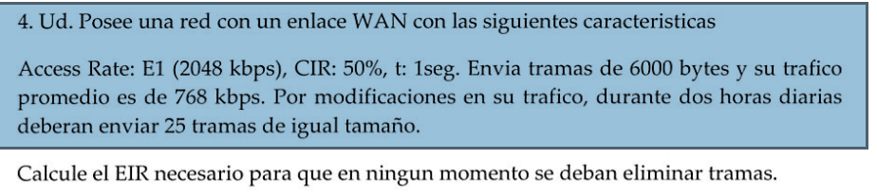
Access Rate= 2048 KBPS
CIR: 50% => CIR = 0,5*2048 => CIR=1024 [Kbps]
Tc: 1 [s]
Tamaño Trama: 6000 bytes => Tamaño Trama = 6.000 * 8 => TT= 48.000 [bits]
Trafico promedio: 768 [Kbps] => Tráfico Promedio = 768.000 [bps]
Necesidad: Por 2 horas se deberán enviar 25 tramas de igual tamaño
- Trafico Promedio / Tamaño Trama = Cantidad de Trama por segundo
- 768.000 [bps] / 48.000 [b] => 16 Tramas por segundo
- Si necesito enviar 25 Tramas por segundo, requiero un Tráfico Promedio = 48.000 [b] * 25 = 1.200.000 [bps]
EIR_Requerido para NO perder tramas = 1.200 [Kbps] – 1024 [Kbps] => 176 [Kbps]
EIR = BE*Tc => BE= 176 [Kb]

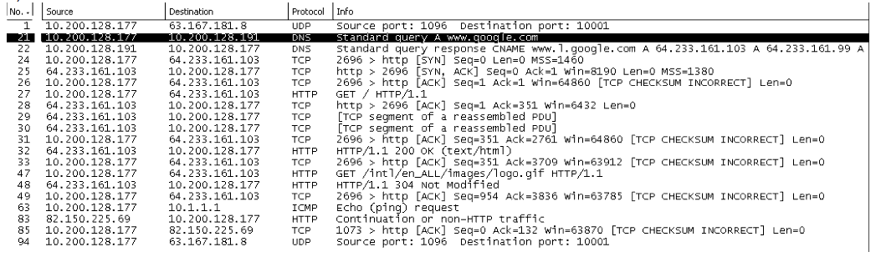
TRAMAS 21 y 22
¿A que servicio corresponde este intercambio? => DNS.
¿Sobre qué protocolo de transporte se realiza, se necesita conexión? => UDP, NO
¿En qué puerto se escucha? => 1096.
TRAMA 24
¿IP Cliente / Origen? => 10.200.128.177
¿Puerto cliente? => 2696
¿IP servidor? => 64.233.161.103
¿Puerto servidor? 80 (puerto defecto para HTTP)
¿Cuál es el MSS negociado al comienzo de la conexión? MSS=1380
¿Cuantos octetos dentro del campo de datos TCP ocupo la transmisión del metodo GET de la trama 27? SEQ=351 =>
¿Como indica el servidor la correcta recepción del segmento anterior? ACK=351 indica que recibio 350 bytes
¿Que servicio se esta corriendo? http
¿Cual es su FQDN? www.Google.com

Dado un enlace de FR donde el AR es de 1 MBPS , el CIR del 50% del AR, y el EIR el resto, Hallar la cantidad de tramas rechazadas , aceptadas , DE=1 TC = 0,1
Flujo entrante constante = 1MBPS
Longitud de la trama fija es igual a 25BITS ** deben ser bytes
Indicar BE
BE+BC

AR : 1 MBPS
CIR : 50% del AR 500 KBPS
EIR : resto
TC : 0,1
Flujo constante : 1MBPS / 25bits = 40 tramas

Paso 1MBPS a KBPS ??? 1 MBPS = 1024 KBPS 1000Kbps
EIR = el resto significa que AR - CIR = EIR EIR = 1024-500 =524 ???

EIR = BE * TC
CIR = BC * TC

CIR = 500 KBPS
EIR = 524 KBPS
BC = 500 /(25) = 25 tramas aceptadas
BE = 524//(25) = 21 tramas con DE=1

1024 – 500 – 524 = 0 0 tramas fuera de BE + BC

Creo que hay demasiados errores en el enunciado …

AR=2048kbps CIR: 40% tramas de
5000Bytes y en hora pico se transmiten 25 tramas. te pedia sacar el
EIR para q no se descarten tramas.

CIR = 819,2kbps
el trafico en hora pico
5000 Byte * 8 bits/Byte * 25 tramas =1000kbps

EIR = trafico hora pico - CIR = 1000 - 819,2 = 180,8kbps

En un enlace wan entre dos redes que utiliza FR, com E1 de ancho de banda, un CIR del
50% EIR de 512 kbps y t 1 seg, con un trafico promedio de 1000 kbps, con tramas de 5000 bytes. Al agregar un nuevo nodo de 08 a 12.30 el trafico genera picos de 2000 kbps.Dado que se utiliza una aplicación donde no se deben perder tramas se debería
negociar un nuevo enlace?
AR = E1 = 2048 KBPS
CIR =1024 KBPS
EIR = 512 KBPS
(Bc) 1024/5000*8 = 25 tramas aceptadas
(Be) 512 /5000*8 = 12 tramas marcadas
25-12 = 13 tramas rechazadas
Se deberia negociar un nuevo enlace EIR = 1024 KBPS

Se analizo el datagrama UDP obtenido: 06 1E 00 35 00 2B CA 10. Hallar port fuente .
061E :

Se dispone de un enlace wan entre dos redes basado en tecnología FR. Las condiciones
son las siguientes:

AR=2048 kbps =E1

EIR= 512 kbps

A raíz de la implementación de un nuevo servidor de aplicaciones instalado en la red 1 que atenderá peticiones de la red 2 se desea saber si las condiciones de contratación actuales sirven o es necesario ampliar algunos de los parámetros. El promedio de tráfico durante el día es de 768 kbps pero se registran picos 1900 kbps entre las 15 y las 17. Ase asume que la longitud de las tramas es de 6000 bytes.

a) Sirven las condiciones de contratación o hay que reformlarla? Demuestre su afirmación
b) Calcule, en la actual contratación, la cantidad de tramas que pasarían, las que pasarían marcadas y las que serían descartadas.

768kbps / (6000 *8) = 16 tramas en el dia
1900 kbps / (6000 * 8) = 40 tramas en hora pico

EIR = BE * TC
CIR = BC * TC

CIR = 50 %
BC = 1024/(6000*8) = 21 tramas aceptadas
BE = 512//(6000*8) = 10 tramas con DE=1

1900 – 1024 – 512 = 7,58 8 tramas fuera de BE + BC

En todos los ejercicios de FR tenes que tener el siguiente cuidado.
- Para calcular la cantidad de tramas aceptadas, tomas la parte entera de dividir CIR / longitud de la trama.
- Para el EIR, tenes que calcular (Bc+Ec)/ longitud de la trama. El resultado, menos las que pasan sin marcar son las marcadas. Si calculas directamente EIR/long corres el riesgo de omitir tramas al descartar la parte fraccionaria en ambos redondeos

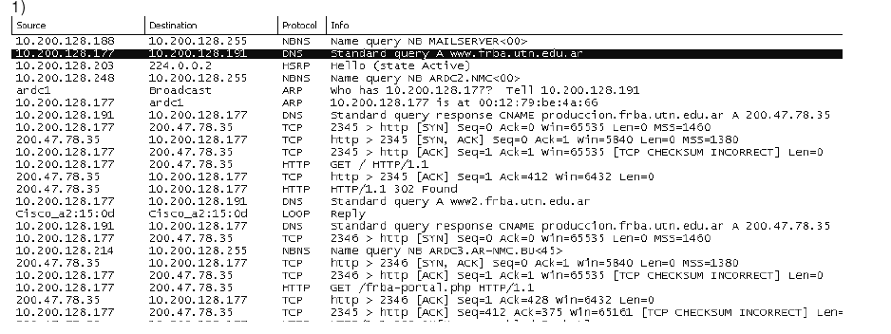

TRAMAS 2 y 7
a) ¿Qué funcion cumple el host 10.200.128.191? (¿Qué servicio esta corriendo?) Servidor / DNS

¿Quién es el cliente y quien el servidor?
10.200.128.177 y el servidor es 10.200.128.191

¿Sobre qué protocolo de transporte se realiza el intercambio ?
HTTP El protocolo de transporte es TCP. HTTP es de aplicacion

A PARTIR DE TRAMA 8:

¿Quién es el cliente y quién el servidor?
cliente : 10.200.128.177
servidor : 200.47.78.35

¿Quién inicia la conexión ?
10.200.128.177

¿Qué funcion cumple el host 200.47.78.35? (¿Qué servicio esta corriendo?)
Servidor / DNS (transformar la ip en un nombre de dominio) No ¡ es un webserver (la conexión es usando http) el DNS es el .191

¿Cuál es su FQDN? Nombre de la computadora asociada al dominio
Producción.Frba.utn.edu.ar

¿Cuántos octetos dentro del campo de datos de TCP ocupó la transmisión del método GET?
412-1 = 411

¿Cómo indica un host cual es la cantidad máxima de octetos que está dispuesto a recibir sin enviar confirmacion?

¿Cuál este valor para el servidor, informado al establecimiento de la conexión?

El protocolo de nivel 2 de un vinculo que interconecta dos redes LAN tiene un MTU de 532 bytes ,, Si un host transmite un segmento de 1460 bytes :

Cuantos fragmentos se crearan , si la cabecera IP tiene el bit DF=1?
532 -20 cabecera TPC = 512 bytes
2 fragmentos

Cuantos si el bit es DF=0 ?

Quien realizara la segmentación en caso de que sea necesaria ?
IP

Quien se encarga del reensamblado?
El destino , si todos los paquetes llegaron correctamente

    - ¿Qué permite el protocolo IEEE 802.1Q y como modifica la trama 802.3?
Extender las VLAN entre los switchs mediante el etiquetado de tramas. Debido a que en los troncales puede haber tramas sin etiquetar, las tramas 8021.1q deben ser identificadas con un valor 8100 en el campo tipo, se agregan 2 bytes para un campo que contiene un valor de prioridad 0 a 7 y el identificador de VLAN, y 2 bytes con el valor del campo tipo original, para cuando la trama deba ser conmutada en un puerto 802.3.
    - Para la imagen que muestra la captura de una trama 802.1q, analice:
- Campo Tipo
- Prioridad
- Id VLAN
- Campo Tipo de la trama Ethernet II enviada por 00:19:d1:70:6e:38
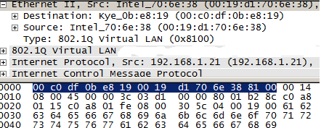
Campo tipo 8100, Prioridad 0 VLAN 20, el campo 0014,en binario 0000 0000 0001 0100, los tres primeros bits la prioridad, los últimos 12 la VLAN 20. Campo tipo de la trama original 08 00 (IP)
    - La imagen muestra la captura de una trama 802.1q, analice:
- Campo Tipo
- Prioridad
- Id vlan
- Campo Tipo de la trama Ethernet II enviada por 00:19:d1:70:6e:38

    - Considerando las capturas mostradas en las siguientes imágenes, ¿qué tipo de trama es y qué tipo de datagrama encapsula?

Tipo de trama: Ethernet Dix 2 (Ethernet II)
Tipo de direccionamiento: Unicast
Dir destino: 00 1A 70 49 42 0E
Dir origen: 00 1B B9 E2 D9 B0
Tipo de protocolo que transporta. IP (08 00) RFC 1700

Tipo de trama: Ethernet Dix 2 (Ethernet II)
Tipo de direccionamiento: Broadcast
Dir destino: FF FF FF FF FF FF
Dir origen: 00 1F 16 4C F2 52
Tipo de protocolo que transporta. ARP (08 06) RFC 1700

Tipo de trama: Ethernet Dix 2 (Ethernet II)
Tipo de direccionamiento: Unicast
Dir destino: 01 00 0C CC CC CD
Dir origen: 00 11 5C 24 7E D8
Tipo de protocolo que transporta. VLAN (81 00) RFC 1700

Tipo de trama: Ethernet Dix 2 (Ethernet II)
Tipo de direccionamiento: Unicast
Dir destino: 00 C0 DF 0B E8 19
Dir origen: 00 19 D1 70 6E 38
Tipo de protocolo que transporta. VLAN (81 00) RFC 1700

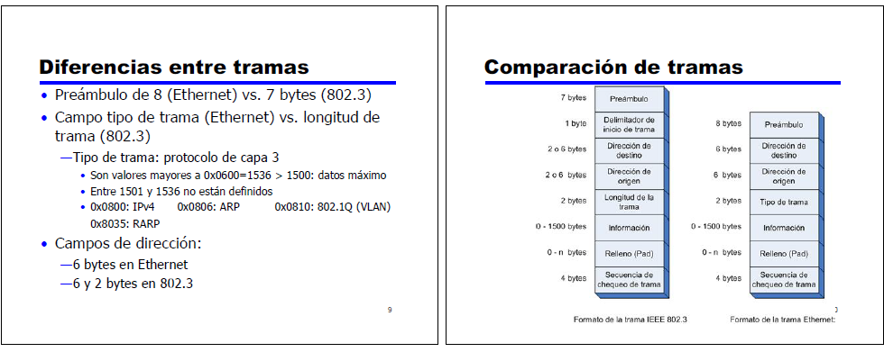

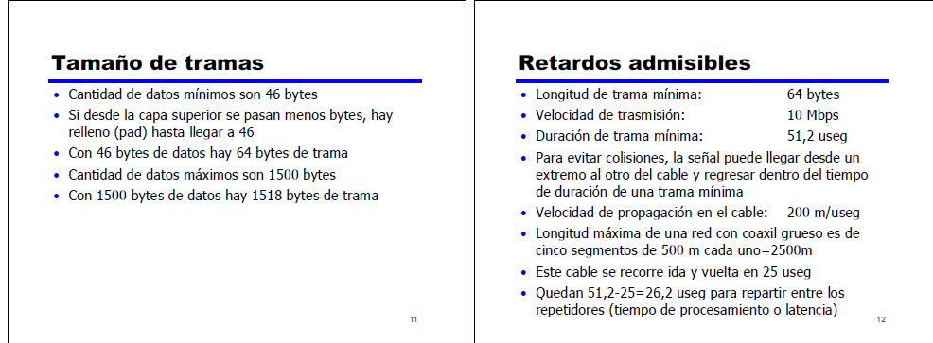

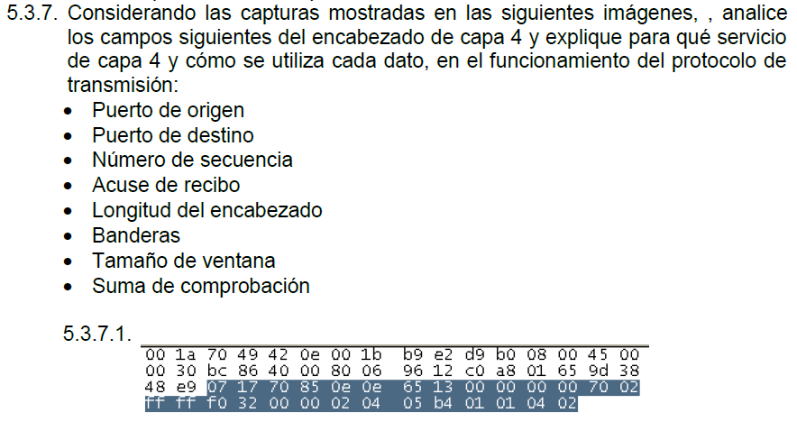
Puerto Origen: | 07 17
Puerto de Destino: | 70 85
Número de Secuencia: | 0e 0e 65 13
Acuse de Recibo: | 00 00 00 00
Longitud del Encabezado: | 70
Banderas: | 70 02
Tamaño de Ventana: | ff ff
Suma de comprobación: | f0 32

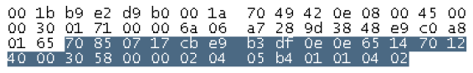
Puerto Origen: | 70 85
Puerto de Destino: | 07 17
Número de Secuencia: | Cb e9 b3 df
Acuse de Recibo: | 0e 0e 65 14
Longitud del Encabezado: | 70
Banderas: | 70 12
Tamaño de Ventana: | 40 00
Suma de comprobación: | 30 58

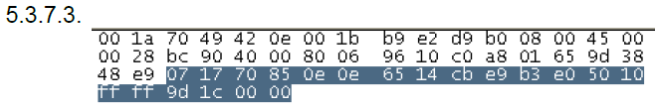
Puerto Origen: | 07 17
Puerto de Destino: | 70 85
Número de Secuencia: | 0e 0e 65 14
Acuse de Recibo: | cb e9 b3 e0
Longitud del Encabezado: | 50
Banderas: | 50 10
Tamaño de Ventana: | ff ff
Suma de comprobación: | 9d 1c

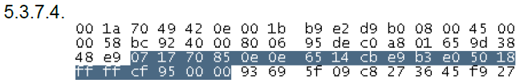
Puerto Origen: | 07 17
Puerto de Destino: | 70 85
Número de Secuencia: | 0e 0e 65 14
Acuse de Recibo: | Cb e9 b3 0e
Longitud del Encabezado: | 50
Banderas: | 50 18
Tamaño de Ventana: | ff ff
Suma de comprobación: | cf 95

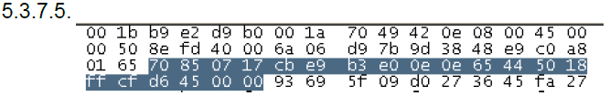
Puerto Origen: | 70 85
Puerto de Destino: | 07 17
Número de Secuencia: | cb e9 b3 e0
Acuse de Recibo: | 0e 0e 65 44
Longitud del Encabezado: | 50
Banderas: | 50 18
Tamaño de Ventana: | ff cf
Suma de comprobación: | d6 45

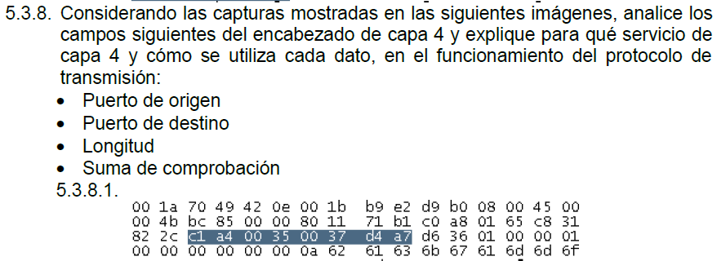

Puerto Origen: | c1 a4
Puerto de Destino: | 00 35
Longitud: | 00
Suma de Comprobación: | 00 00

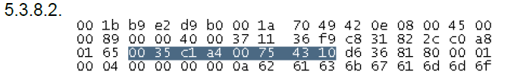
Puerto Origen: | 00 35
Puerto de Destino: | c1 a4
Longitud: | 00
Suma de Comprobación: | 00 00

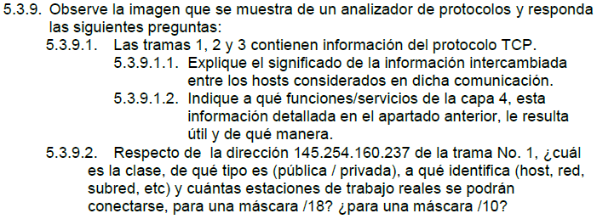

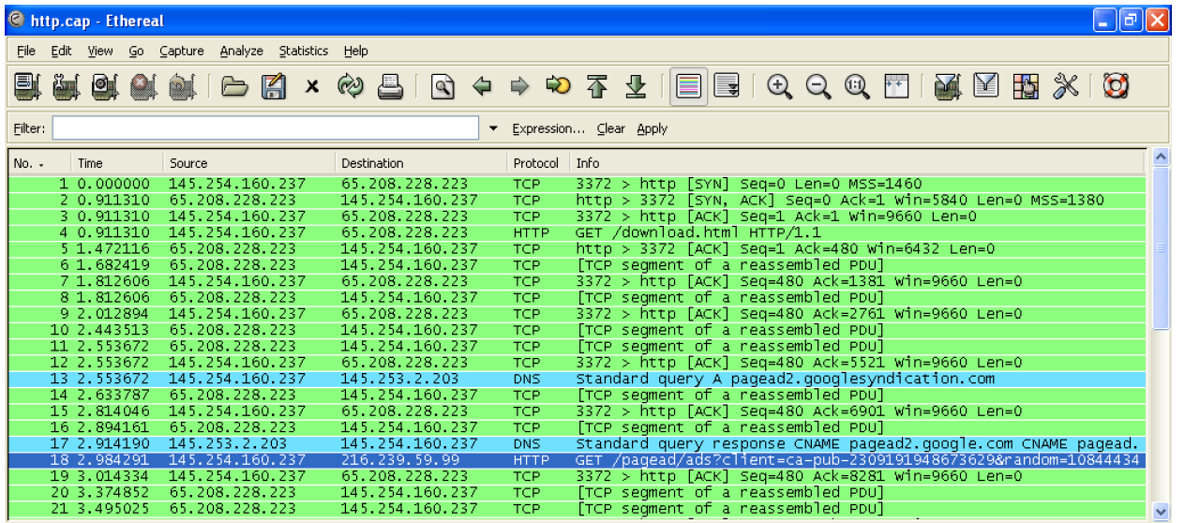
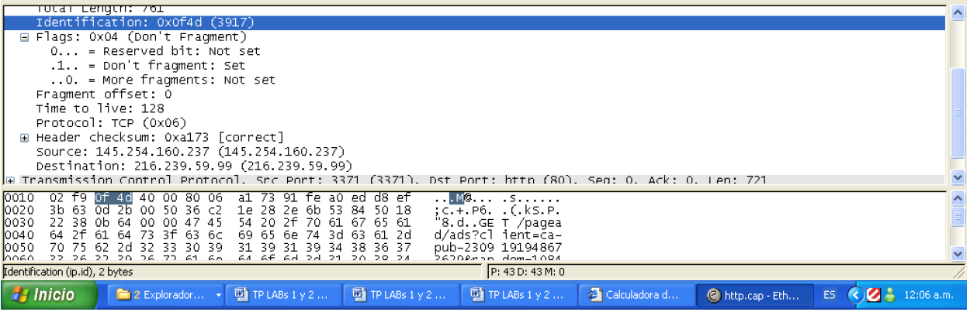
XXXXXXXXXXXXX
XXXXXXXXXXXXX

MUY IMPORTANTE:
http://www.garciagaston.com.ar/verpost.php?id_noticia=94

Ejercicios de Analisis de paquetes:
Considerando que se quiere saber el tamaño de lo que envía A a B en un segmento y que los segmentos anteriores y posteriores NO ENVIABAN DATOS (Len = 0), hay 4 situaciones que se pueden dar según quién haya enviado los segmentos anteriores:

#1 A-> B con info en pantalla y Len = 0
#2 A-> B incógnita
#3 A-> B con info en pantalla y Len = 0
Rta: SEQ(3)-SEQ(1)
#1 A-> B con info en pantalla y Len = 0
#2 A-> B incógnita
#3 B-> A con info en pantalla y Len = 0
Rta: ACK(3)-SEQ(1)

#1 B-> A con info en pantalla y Len = 0
#2 A-> B incógnita
#3 A-> B con info en pantalla y Len = 0
Rta: SEQ(3)-ACK(1)

#1 B-> A con info en pantalla y Len = 0
#2 A-> B incógnita
#3 B-> A con info en pantalla y Len = 0
Rta: ACK(3)-ACK(1)

Hay que tener cuidado si los segmentos que uno usa para mirar también llevaban datos (Len != 0). Sólo influye en los dos primeros casos, cuando del segmento anterior se utiliza el SEQ (es decir, lo envió el mismo que envió el incógnita). Por ejemplo:

#1 A-> B con info en pantalla y Len = Y
#2 A-> B incógnita
#3 A-> B con info en pantalla y Len = Z
Rta: SEQ(3) - (SEQ(1)+Y)

#1 A-> B con info en pantalla y Len = Y
#2 A-> B incógnita
#3 B-> A con info en pantalla y Len = Z
Rta: ACK(3)- (SEQ(1)+Y)

Frame Relay:
Puerto = Permite ingreso a la red.
BC = Tamaño comprometido de ráfaga, cantidad máxima comprometida de bits T_{x} en un T
BE = Tamaño de ráfaga en exceso, cantidad no comprometida (Marcada con DE)
CIR [Kbps] = BC / T_{c} Velocidad de información comprometida en condiciones normales
EIR [Kbps] = BE / T_{e} Velocidad de información en exceso

Siempre parte ENTERA:
Tramas = Tráfico / Tamaño trama
Tramas Aceptadas = BC / Tamaño trama
Tramas Marcadas = BE / Tamaño trama
Tramas Marcadas = (BC + EC) / Tamaño trama – Tramas Aceptadas
Máxima cantidad de Tramas Aceptadas = (EIR + CIR) / Tamaño trama (esta fórmula me parece que NO hay que darle bola!)

Listas de control de acceso:
Son utilizadas para fomentar la separación de privilegios, es una forma de determinar los permisos de acceso para un objeto, dependiendo de ciertos aspectos de quién hace el pedido. Los ACL permiten filtrar el flujo de tráfico en redes, este es su objetivo principal y lo logra permitiendo o denegando el tráfico de red de acuerdo a alguna condición. Se configuran para controlar el tráfico entrante y saliente. Las listas pueden ser:
- Estandar: Sólo se específica dirección de origen.
- Extendidas: en cuya sintaxis aparece el protocolo, dirección de origen y de destino.
Para facilitar el filtrado de las direcciones y comprobación de condiciones se usan las wildcard, las cuales determinan que bits de las direcciones a comprobar deben coincidir específicamente con un valor y cuales no. El enmascaramiento wildcard para los bits de direcciones IP utiliza los números 1 y 0 para referirse a los bits de la dirección.
• Un bit de máscara wildcard 0 significa “comprobar el valor correspondiente”
• Un bit de mascara wildcard 1 significa “No comprobar (ignorar) el valor del bit correspondiente”

